Cours & TP - Pentest Vulnérabilité WEB
Injection SQL

Référence : EF-TEST-TEST
Auteur(s) :  Yann BENHAMRON | Destinataire(s) :  Easyformer

 | Date de modification : 12/01/23 | Version : 1

Sommaire page

1 INTRODUCTION 3
1.1 En quoi consiste une injection SQL 3
1.2 Cas d’utilisation et impacts d’une injection SQL 4
1.3 Comment détourner la logique d’une application via une attaque par injection SQL ? 4
1.4 Focus sur les attaques par injection SQL avec UNION (Union Based SQLi) 11
1.5 Énumération de la base de données suite à une SQLi 15
1.6 Lecture de fichiers suite à une SQLi 17
1.7 Écriture dans des fichiers suite à une SQLi 18
1.8 Comment contrer les attaques par injection SQL ? 20
2 Mise en place du lab Docker Desktop + DWVA 22
2.1 Prérequis 22
2.2 Installation de Docker Desktop 25
2.3 Installation de DVWA 29
3 TP : Exploitations des injections SQL fournies avec DVWA 34
3.1 Mode low 34
3.2 Mode medium 41
3.3 Mode high 45

- INTRODUCTION
De nos jours, la plupart des applications web utilisent une ou plusieurs base(s) de données pour stocker et traiter les informations en temps réel.
En effet, lorsqu’un utilisateur envoie des requêtes, l’application web interroge la base de données afin de construire la réponse.
Cependant, lorsque les informations fournies par l’utilisateur sont utilisées pour forger la requête à la base de données, un attaquant peut altérer cette dernière en l’utilisant à d’autres fins que celles prévues par le développeur d’origine.
Ainsi, cela permet à un attaquant d’interroger la base de données via une injection SQL, (SQLi en abrégé).
L’injection SQL fait référence aux attaques contre les bases de données relationnelles telles que MySQL, Oracle Database, Microsoft SQL Server, …
En revanche, les injections contre les bases de données non relationnelles, telles que MongoDB ou CouchDB, sont des injections NoSQL.

  - En quoi consiste une injection SQL
Il existe de nombreux types de vulnérabilités par injection comme :
- Les failles XSS
- L’injection d’entête http
- L’injection de code
- Ainsi que l’injection de commande
Cependant, la plus connue, l’une des plus redoutables et la favorite des attaquants est certainement l’injection SQL.
Une injection SQL se produit lorsqu’un utilisateur malveillant communique une entrée qui modifie la requête SQL envoyée par l’application web à la base de données.
Cela lui permet alors d’exécuter d’autres requêtes SQL non souhaitées directement sur la base de données.
Pour ce faire, l’attaquant doit injecter du code en dehors des limites de l’entrée utilisateur attendue, afin qu’il ne soit pas exécuté comme une entrée standard.
Dans le cas le plus simple, il suffit d’injecter un guillemet simple ou double pour échapper aux limites de la saisie utilisateur et ainsi insérer des données directement dans la requête SQL.
En effet, si possibilités d’injection il y a, l’attaquant va chercher un moyen d’exécuter une requête SQL différente.
Dans la plupart des cas, il va utiliser du code SQL pour créer une requête qui exécute à la fois la requête SQL prévue et la nouvelle requête SQL.

  - Cas d’utilisation et impacts d’une injection SQL
Une injection SQL peut avoir un impact énorme, surtout si les privilèges sur le serveur et sur la base de données sont trop permissifs.
Tout d’abord, un attaquant peut récupérer des informations sensibles, comme les identifiants et mots de passe des utilisateurs ou les informations relatives aux cartes bancaires.
En effet, les injections SQL sont à l’origine de nombreuses compromissions de mots de passe et de données de sites et d’applications web.
Un autre cas d’utilisation de l’injection SQL consiste à détourner la logique prévue de l’application web.
L’exemple le plus courant est le contournement d’une page d’authentification.
Les attaquants peuvent également être en mesure de lire et d’écrire des fichiers directement sur le serveur, ce qui peut conduire à placer des backdoors (portes dérobées) sur le serveur, puis à prendre le contrôle de l’application.

  - Comment détourner la logique d’une application via une attaque par injection SQL ?
Avant de commencer à exécuter des requêtes SQL entières, nous allons d’abord étudier comment détourner la logique de la requête originale.

    - Recherche d’un paramètre vulnérable aux SQLi
Avant de parvenir à nos fins, à savoir détourner la logique de l’application web et contourner l’authentification, nous devons dans un premier temps tester le formulaire de connexion, pour savoir s’il est vulnérable à l’injection SQL.
Pour ce faire, nous pouvons ajouter l’un des payload ci-dessous après notre nom d’utilisateur et voir si cela provoque des erreurs ou modifie le comportement de la page :
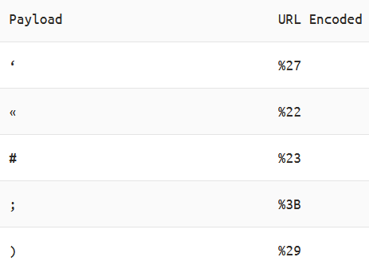

Lors de l’ajout d’un simple guillemet, une erreur SQL est affichée :
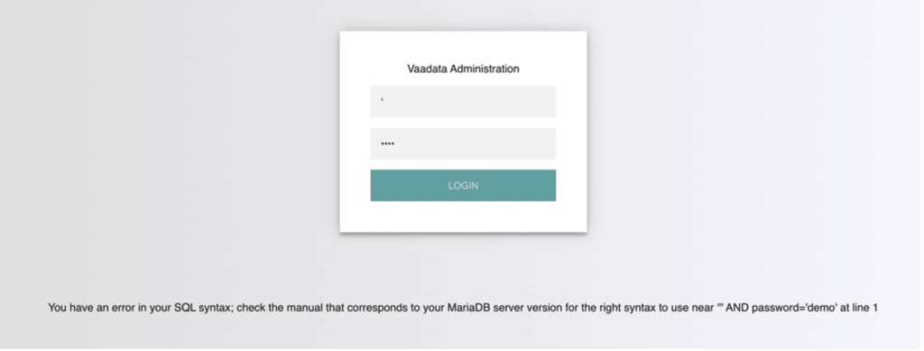

La requête SQL envoyée à la base de données est la suivante :
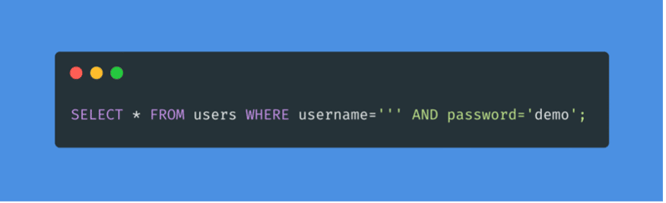

Le guillemet que nous avons saisi a donné lieu à un nombre impair de guillemets, ce qui a provoqué une erreur de syntaxe.
Une option serait de commenter et d’écrire le reste de la requête dans le cadre de notre injection pour forger une requête fonctionnelle.
Une autre option consiste à utiliser un nombre pair de guillemets dans notre requête injectée, de sorte que la requête finale fonctionne toujours.

    - Contournement d’authentification via une attaque par injection SQL
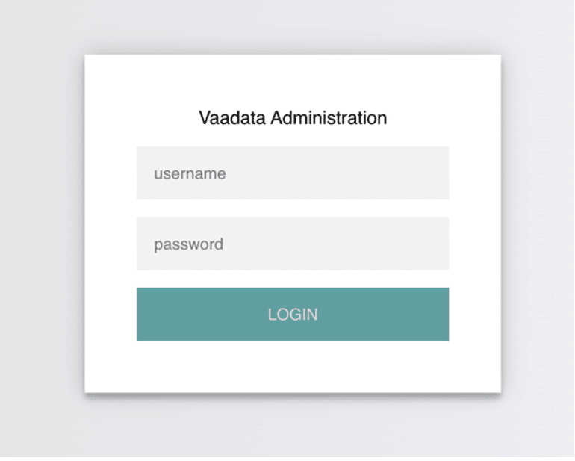

Sur cette page d’authentification, nous pouvons nous connecter avec les informations d’identification de l’administrateur :
Identifiant : admin
Mot de passe : Vaada7aPa55w0rd!

La page affiche la requête SQL en cours d’exécution afin de mieux comprendre comment détourner la logique de la requête :
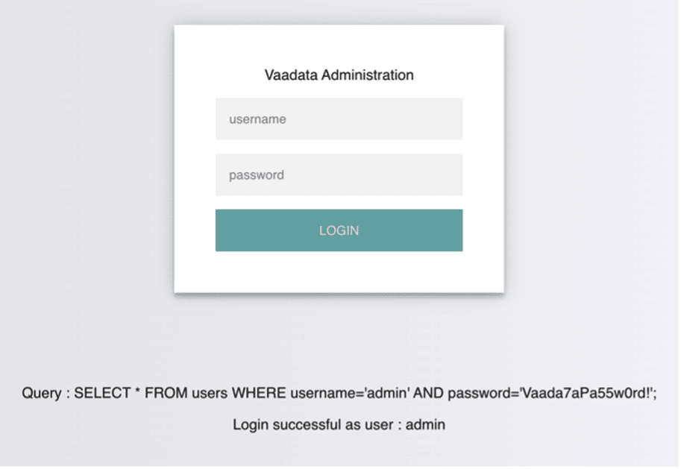

La page prend en compte les informations d’identification, puis utilise l’opérateur AND pour sélectionner les enregistrements correspondants au nom d’utilisateur et au mot de passe renseignés.
Si la base de données MySQL renvoie les enregistrements correspondants, les informations d’identification sont valides, et le code PHP évalue la condition de tentative de connexion comme vraie.
Si la condition est « True », l’enregistrement de l’administrateur est renvoyé, et notre connexion est validée.
Au contraire, lorsque de mauvaises informations de connexion sont renseignées, la connexion échoue et la base de données renvoie « False ».

    - Attaque par injection SQL avec l’opérateur OR
Pour contourner l’authentification, il faudrait que la requête renvoie « True », quels que soient le nom d’utilisateur et le mot de passe saisis. Pour ce faire, nous pouvons abuser de l’opérateur OR dans notre injection SQL.
La documentation MySQL indique que l’opérateur AND est évalué avant l’opérateur OR.
Cela signifie que s’il y a au moins une condition « True » dans la requête avec un opérateur OR, la requête sera évaluée comme « True » puisque l’opérateur OR renvoie « True » si l’un de ses opérandes est vrai.
Un exemple de condition qui renvoie toujours TRUE est 1=1.
Toutefois, pour que la requête SQL continue de fonctionner et que le nombre de guillemets soit pair, au lieu d’utiliser (‘1’=’1’), nous supprimerons le dernier guillemet et utiliserons (‘1’=’1), de sorte que le guillemet unique restant de la requête originale sera à sa place :
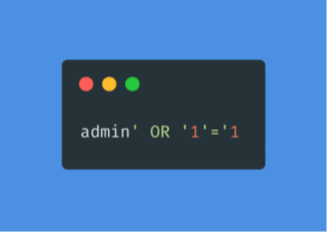

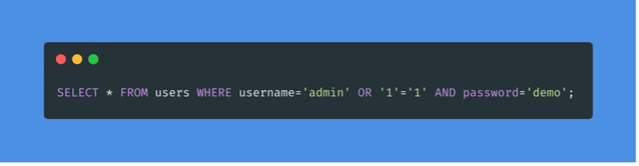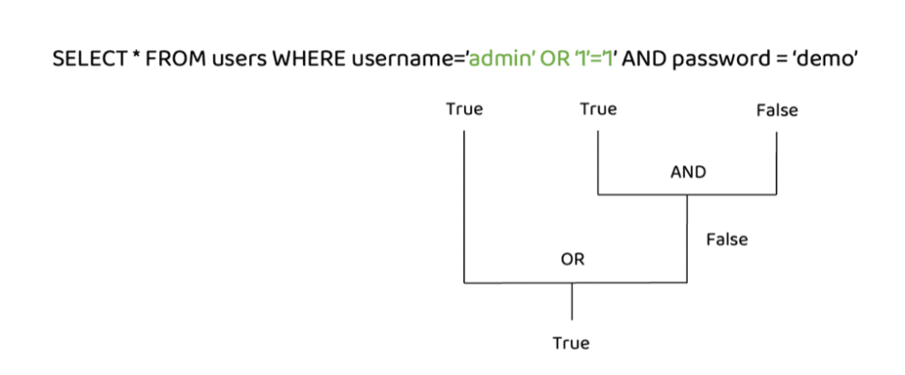

L’opérateur AND sera évalué en premier, et il renverra « False ».
Ensuite, l’opérateur OR sera évalué, et si l’une des déclarations est vraie, il renverra « True ».
Puisque 1=1 renvoie toujours « True », cette requête renverra vrai et nous donnera l’accès :
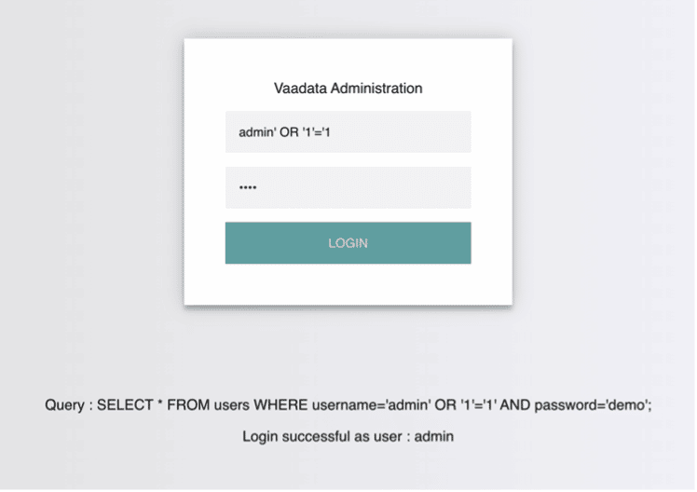

Note : Le payload que nous avons utilisé ci-dessus est l’une des nombreuses payloads de contournement d’authentification que nous pouvons utiliser pour contourner la logique d’authentification.
Si le nom d’utilisateur n’est pas valide, la connexion va échouer parce qu’il n’existe pas dans la table et cela va donner lieu à une fausse requête globale :
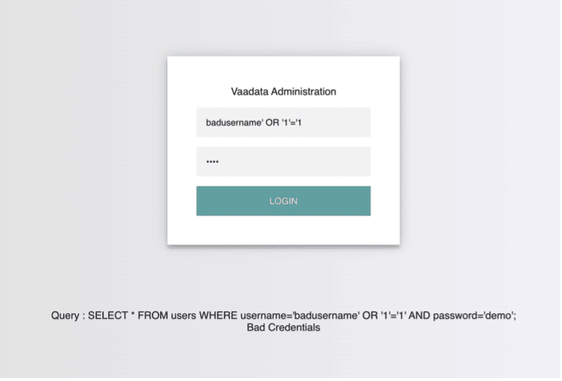

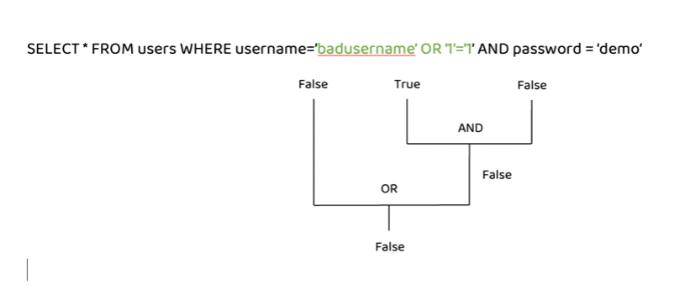

    - Contournement de l’authentification avec des commentaires
Comme tout autre langage, SQL permet également l’utilisation de commentaires.
Les commentaires sont utilisés pour documenter les requêtes ou ignorer une certaine partie de la requête.
Nous pouvons utiliser deux types de commentaires avec MySQL : -- et # :
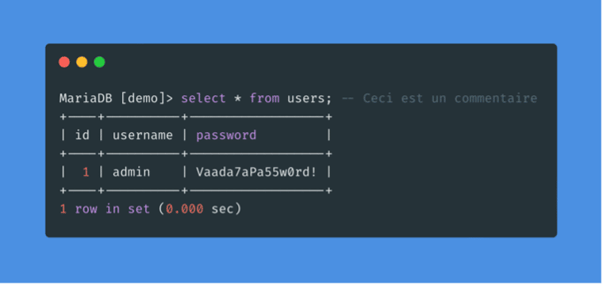

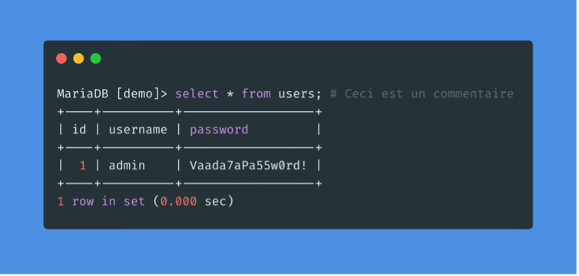

Comme nous pouvons le voir, le reste de la requête est maintenant ignoré et le mot de passe n’est plus vérifié.
De cette façon, nous pouvons nous assurer que la requête ne présente aucun problème de syntaxe :
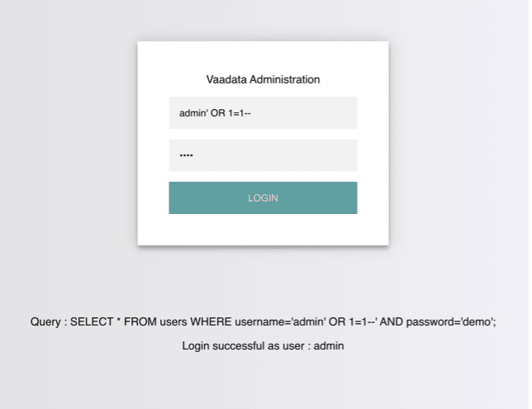

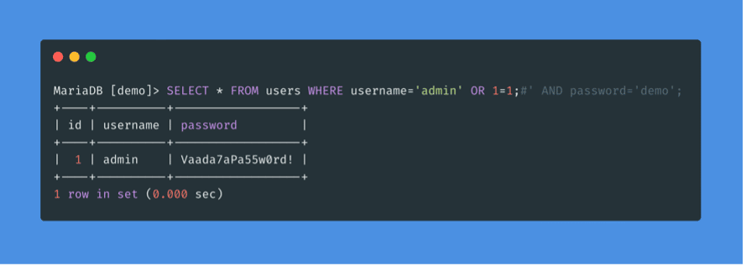

  - Focus sur les attaques par injection SQL avec UNION (Union Based SQLi)
Un autre type d’injection SQL consiste à injecter des requêtes SQL entières exécutées en même temps que la requête originale.
La clause UNION est utilisée pour combiner les résultats de plusieurs instructions SELECT. Cela signifie que grâce à une injection UNION, nous serons en mesure de sélectionner et d’extraire des données de l’ensemble de la base de données :
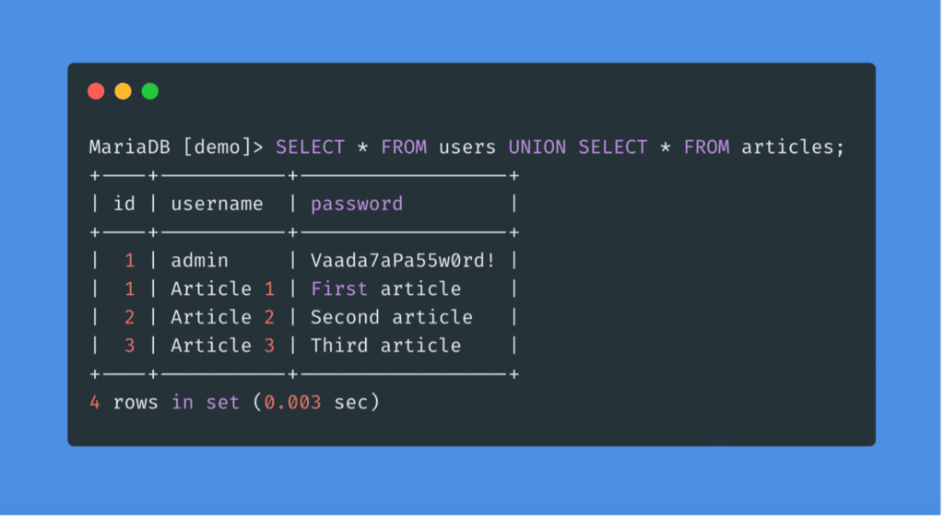

UNION a combiné la sortie des deux instructions SELECT en une seule, ainsi les entrées des tables ont été combinées en une seule sortie.
Une instruction UNION ne peut fonctionner que sur des instructions SELECT comportant un nombre égal de colonnes. L’UNION de deux requêtes qui ont des résultats avec un nombre de colonnes différentes renverra une erreur.
S’il y a plus de colonnes dans la table de la requête originale, il faut ajouter d’autres chiffres afin de créer les colonnes restantes requises :
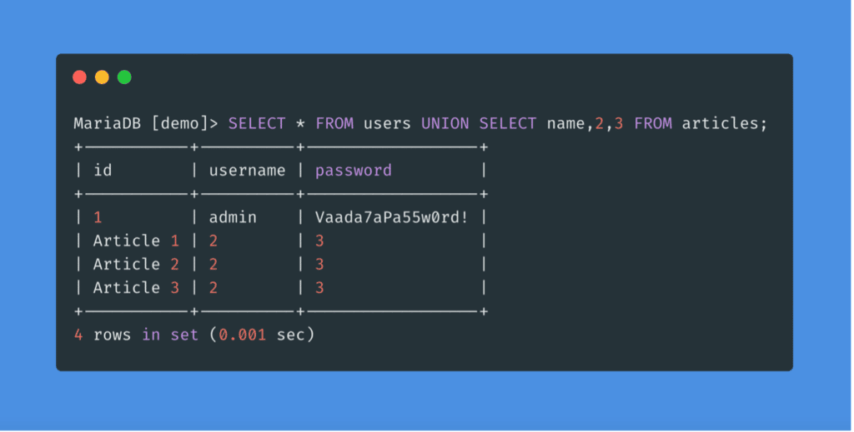

Comme nous pouvons le voir, le résultat souhaité de la requête se trouve dans la première colonne de la deuxième ligne, tandis que les chiffres remplissent les autres colonnes.

    - Identification du nombre de colonnes
Afin d’exploiter les requêtes basées sur la clause UNION, il faut trouver le nombre de colonnes sélectionnées par le serveur. Il existe deux méthodes pour détecter ce nombre :
- En utilisant ORDER BY
- En utilisant UNION

    - Utilisation de ORDER BY
La première façon de détecter le nombre de colonnes est la clause ORDER BY. La requête injectée va trier les résultats par le nombre de colonne que nous avons spécifiée jusqu’à ce que nous obtenions une erreur indiquant que la colonne spécifiée n’existe pas. La dernière colonne par laquelle nous avons réussi à trier nous donne le nombre total de colonnes :
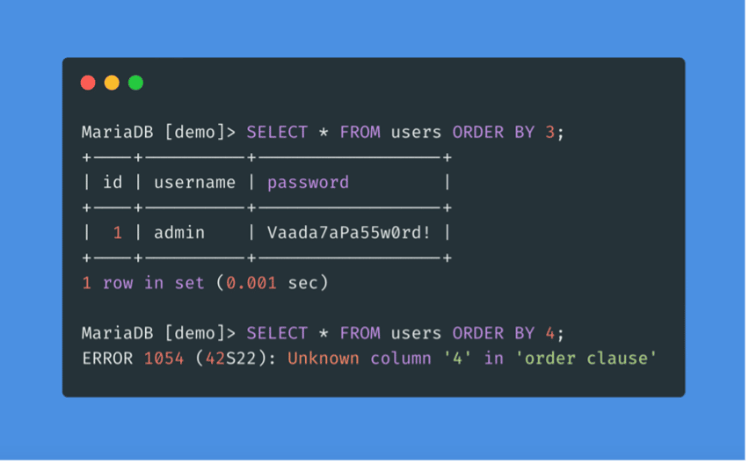

    - Utilisation de UNION
L’autre méthode consiste à utiliser la clause UNION avec un nombre différent de colonnes jusqu’à ce que nous obtenions les résultats avec succès. Contrairement à la méthode précédente, celle-ci donne toujours une erreur jusqu’à ce que nous obtenions le bon nombre de colonnes :

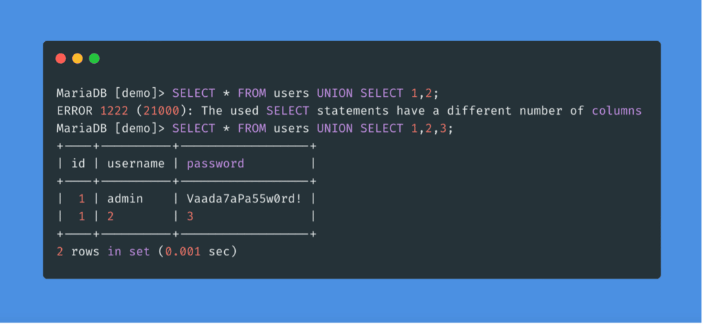

    - Localisation de l’injection
Alors qu’une requête peut renvoyer plusieurs colonnes, l’application web peut n’en afficher que certaines.
Ainsi, si nous injectons notre requête dans une colonne qui n’est pas affichée sur la page, nous n’obtiendrons pas son résultat.
C’est pourquoi nous devons déterminer quelles colonnes sont présentes sur la page, afin de déterminer où placer notre injection :

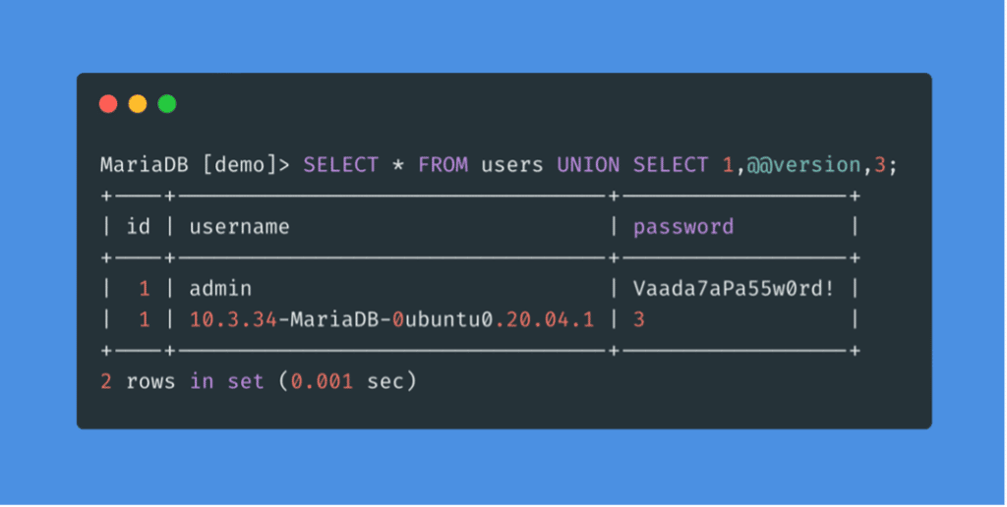

  - Énumération de la base de données suite à une SQLi
Avant d’énumérer la base de données, nous devons identifier le type de Système de Gestion de Base de Données (SGBD) afin de savoir quelles requêtes utiliser.
Si le serveur web que nous voyons dans les réponses HTTP est Apache ou Nginx, il est probable que le serveur web soit sous Linux, et donc que le SGBD soit MySQL. Il en va de même pour le SGBD Microsoft si le serveur web est IIS, il s’agit donc probablement de MSSQL. Il existe donc différentes requêtes que nous pouvons tester pour déterminer le type de base de données.
Maintenant, pour extraire des données des tables à l’aide de UNION SELECT, nous devons former correctement nos requêtes SELECT. Pour ce faire, nous devons disposer de :
- La liste des bases de données
- La liste des tables de chaque base de données
- La liste des colonnes de chaque table
Avec les informations ci-dessus, nous pourrons formuler notre instruction SELECT pour extraire toutes les données.
La base de données INFORMATION_SCHEMA contient des métadonnées sur les bases de données et les tables présentes sur le serveur. Cette base de données joue un rôle crucial dans l’exploitation des vulnérabilités par injection SQL.

    - Schema
Pour trouver quelles bases de données sont disponibles sur le SGBD, nous pouvons utiliser INFORMATION_SCHEMA.SCHEMATA, qui contient des informations sur toutes les bases de données du serveur :
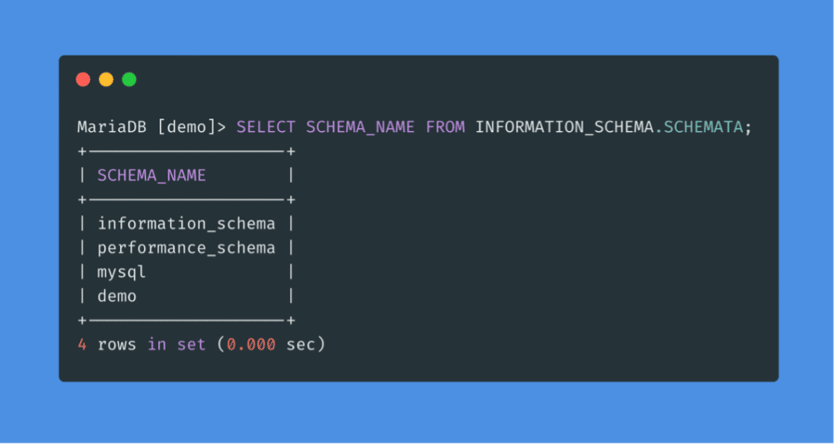

    - Tables
Pour trouver toutes les tables d’une base de données, nous pouvons utiliser INFORMATION_SCHEMA.TABLES. Cette opération peut être effectuée de la même manière que celle qui a permis de trouver les noms des bases de données :
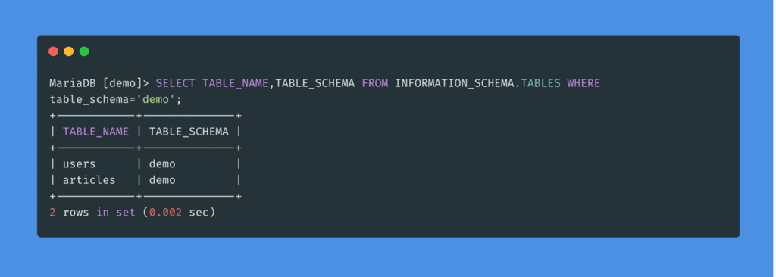

    - Colonnes
Pour trouver les noms des colonnes de la table, nous pouvons utiliser la table COLUMNS de la base de données INFORMATION_SCHEMA. Elle contient des informations sur toutes les colonnes présentes dans toutes les bases de données :
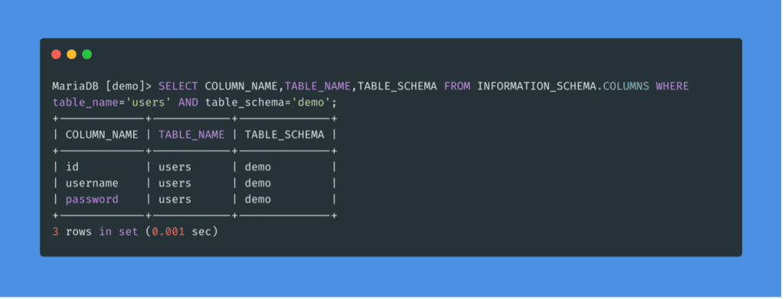

    - Données
Maintenant que toutes les informations sont réunies, nous pouvons former notre requête UNION pour extraire les données des de la base de données.

  - Lecture de fichiers suite à une SQLi
Une injection SQL peut également être utilisée pour effectuer de nombreuses autres opérations, telles que la lecture et l’écriture de fichiers sur le serveur et même l’exécution de code à distance sur le serveur.
La lecture de données est beaucoup plus courante que l’écriture de données, qui est strictement réservée aux utilisateurs privilégiés dans les SGBD modernes, car elle peut conduire à l’exploitation du système.
Dans MySQL, l’utilisateur de la base de données doit disposer du privilège FILE pour charger le contenu d’un fichier dans une table.
Plusieurs requêtes SQL permettent de déterminer quel utilisateur exécute les requêtes.
On peut désormais lister les privilèges des utilisateurs.
Nous constatons que le privilège FILE est listé pour notre utilisateur, ce qui nous permet de lire des fichiers et même potentiellement d’en écrire :
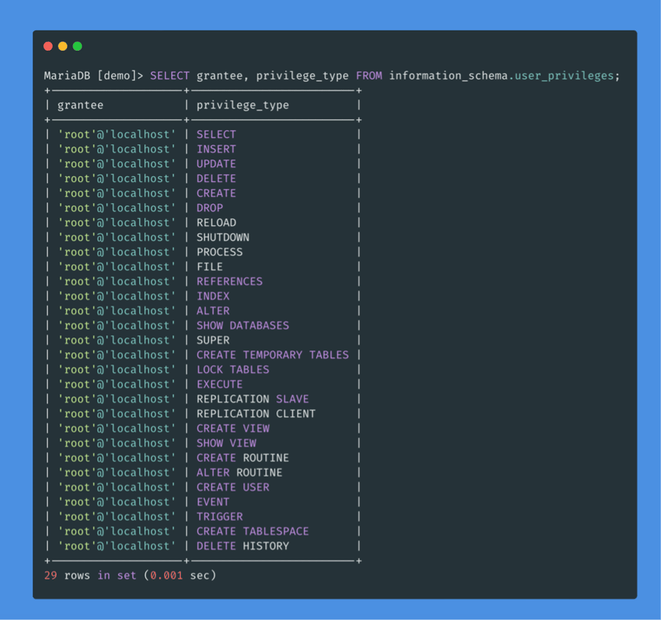

Grâce à ce privilège FILE, un utilisateur est capable de lire les fichiers du serveur :
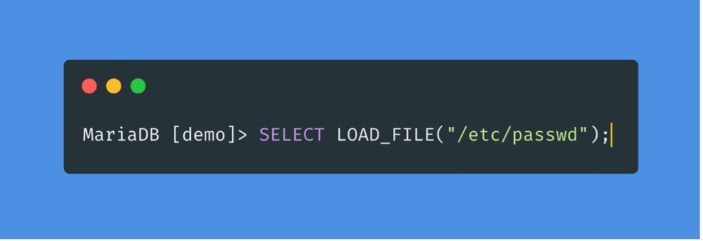

  - Écriture dans des fichiers suite à une SQLi
L’écriture de fichiers sur le serveur peut être utilisé pour écrire un webshell sur le serveur distant, ce qui permettra d’exécuter du code et de prendre le contrôle du serveur.
De la même manière que pour la lecture de fichiers, si l’utilisateur possède les privilèges suivants, il sera capable d’écrire sur le serveur :
Privilège FILE activé
Variable globale MySQL secure_file_priv n’étant pas activée.
Un accès en écriture à l’emplacement où il veut écrire sur le serveur.
L’instruction SELECT INTO OUTFILE peut être utilisée pour écrire des données dans des fichiers à partir de requêtes de sélection.
Elle est généralement utilisée pour exporter des données depuis des tables :
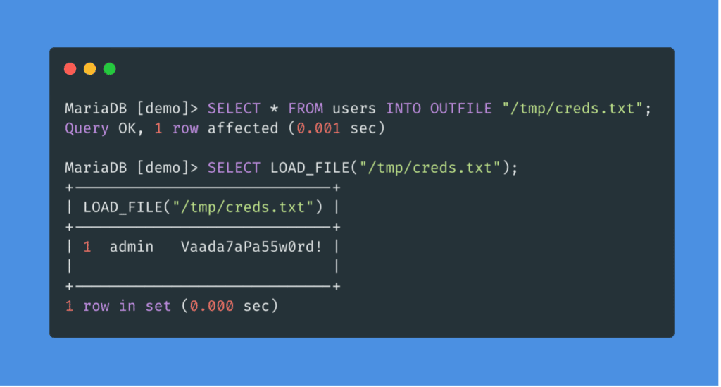

Un attaquant peut ainsi uploader un webshell et ainsi accéder au serveur :
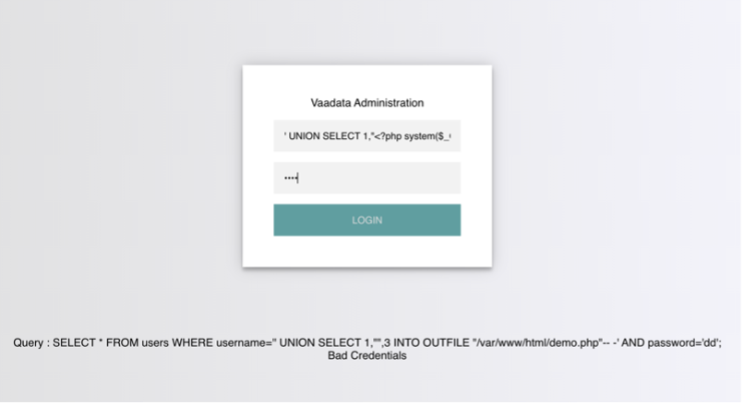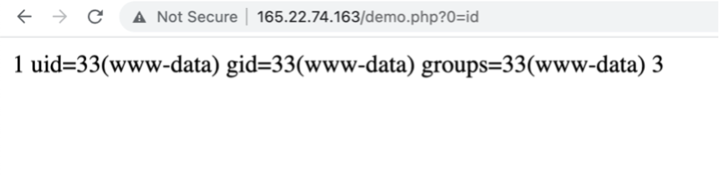

  - Comment contrer les attaques par injection SQL ?
Dans cette partie, nous allons apprendre à éviter ces types de vulnérabilités dans notre code et à les corriger lorsqu’elles sont découvertes.

    - Assurer une bonne gestion des privilèges utilisateurs
Les logiciels SGBD permette de créer des utilisateurs avec des permissions très fines. Nous devons nous assurer que l’utilisateur qui interroge la base de données ne dispose que des permissions minimales.

    - Utiliser des requêtes préparées
L’utilisation de requêtes paramétrées est un autre moyen de s’assurer que l’entrée est sécurisée.
Les requêtes paramétrées contiennent des espaces réservés aux données d’entrée, qui sont ensuite échappées et transmises par les pilotes.
Au lieu de transmettre directement les données dans la requête SQL, nous utilisons des espaces réservés et les remplissons ensuite avec des fonctions PHP.
La requête est modifiée pour contenir deux espaces réservés, marqués par des « ? » où le nom d’utilisateur et le mot de passe seront placés.
Nous lions ensuite le nom d’utilisateur et le mot de passe à la requête en utilisant la fonction mysqli_stmt_bind_param().
Cette fonction permet d’échapper aux guillemets et de placer les valeurs dans la requête :
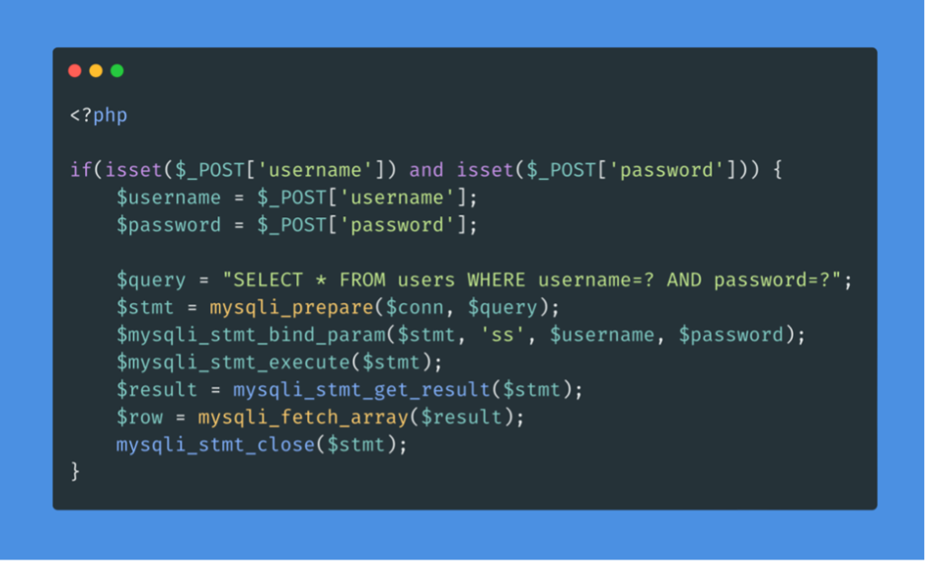

- Mise en place du lab Docker Desktop + DWVA
Après la théorie, voici la pratique et pour ce faire nous allons utiliser l'application DVWA (Damn Web Vulnerable App) afin de voir à quoi ressemble sur le terrain une injection SQL.
DVWA est une application web "bourrée" de failles web qui a été spécialement conçue afin de pouvoir les tester les vulnérabilités web plus courantes et donc de sécuriser son serveur web en conséquence.
Pour faire tourner DVWA, nous allons utiliser "Docker Desktop" sur Windows 10.

  - Prérequis
Avant d'installer Docker Desktop fonctionnant sous WSL 2 (Windows Subsystem for Linux version 2), nous devons effectuer les étapes suivantes :
- Avoir Windows 10 version 1903 ou supérieure, ou Windows 11.
- Activer la fonctionnalité WSL 2 sur Windows.
- Télécharger et installer le paquet de mise à jour du noyau Linux.

Pour activer WSL2, il faut lancer Powershell ISE (en tant qu'administrateur) et exécuter les lignes de codes suivantes :
$wsl = Get-WindowsOptionalFeature -Online | Where-Object{$_.FeatureName -match 'Microsoft-Windows-Subsystem-Linux'}
$vpm = Get-WindowsOptionalFeature -Online | Where-Object{$_.FeatureName -match 'VirtualMachinePlatform'}
if($wsl.State -eq 'Disabled')
{
Enable-WindowsOptionalFeature -Online -FeatureName Microsoft-Windows-Subsystem-Linux -NoRestart
Write-Output "WSL installe"
}
else
{
Write-Output "WSL est deja installe sur l'hote !"
}
if($vpm.State -eq 'Disabled')
{
Enable-WindowsOptionalFeature -Online -FeatureName VirtualMachinePlatform -NoRestart
Write-Output "Virtual Machine Platform installe"
}
else
{
Write-Output "Virtual Machine Platform est deja installe sur l'hote !"
}

Ce qui donne :
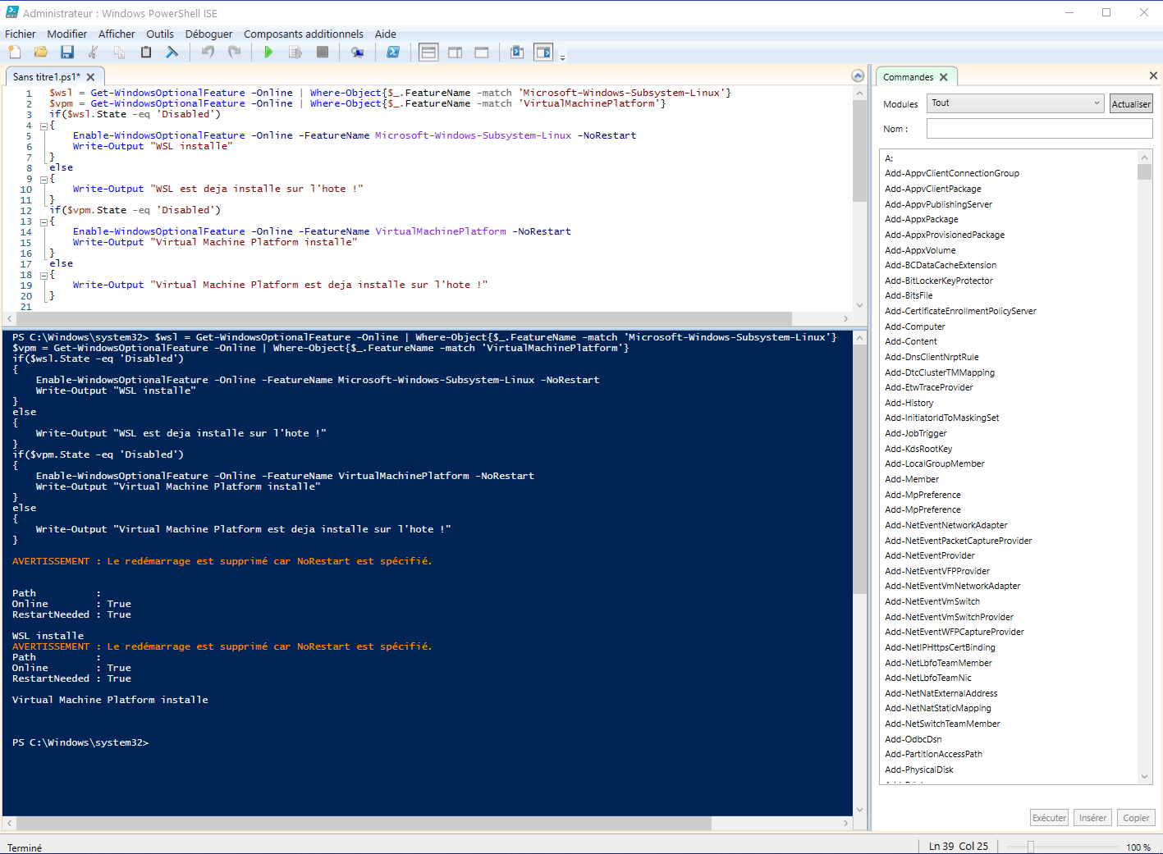

On redémarre le PC, on télécharge et installe le package de mise à jour du noyau Linux disponible via l'URL suivante :
https://wslstorestorage.blob.core.windows.net/wslblob/wsl_update_x64.msi

On lance Powershell et on exécute :
wsl.exe --set-default-version 2
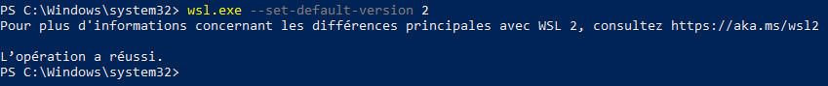

On exécute ensuite :
wsl.exe –list
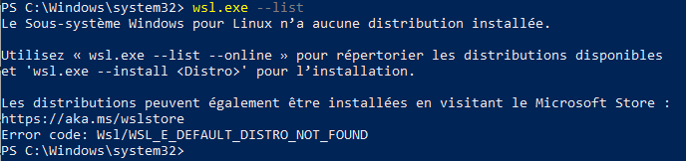

On exécute la commande suivante pour voir les distributions disponibles :
wsl.exe --list --online
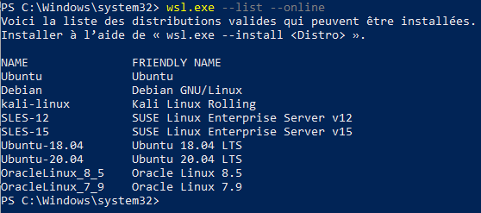

Suivi d'un :
wsl.exe --install Ubuntu
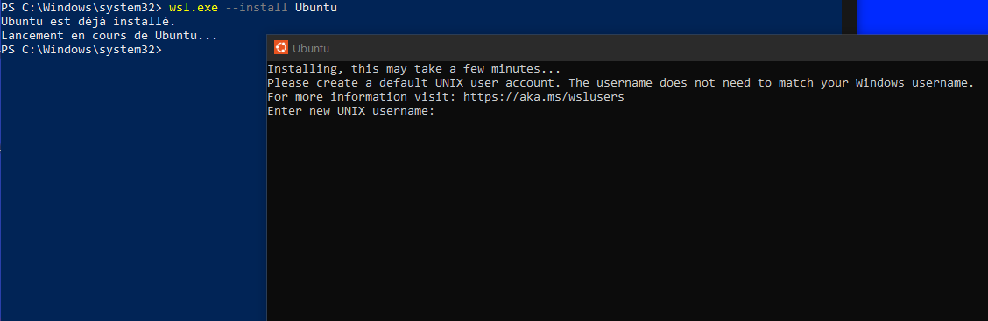

On définit le username (autre que root) et le mot de passe de la distribution Ubuntu :
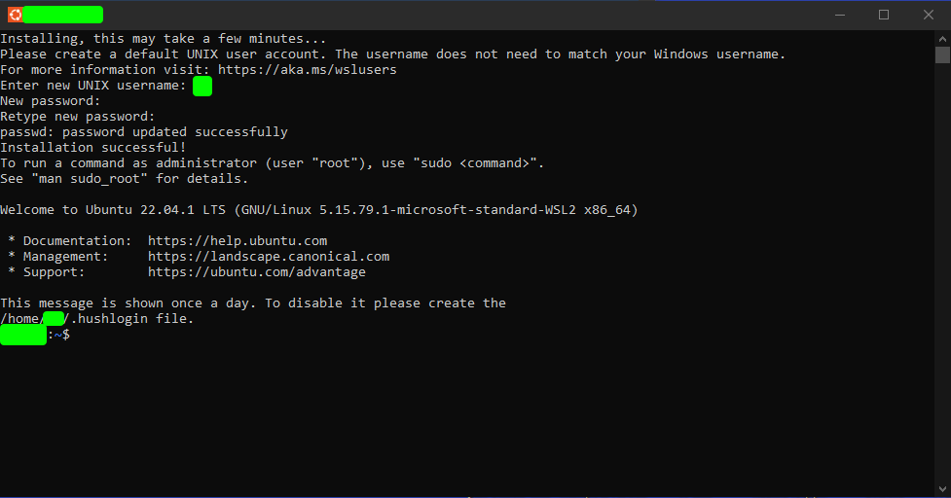

Une fois que l'on a la main sur l'invite de commande d'Ubuntu ( :~$), cela veut qu'Ubuntu est fonctionnel et qu'on peut passer à l'installation de Docker desktop.

  - Installation de Docker Desktop
Lien de téléchargement : https://desktop.docker.com/win/main/amd64/Docker%20Desktop%20Installer.exe

On exécute le fichier téléchargé :
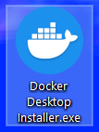

On laisse les options cochées ("Use WSL2 instead …" et "Add shortcut …") et on valide :
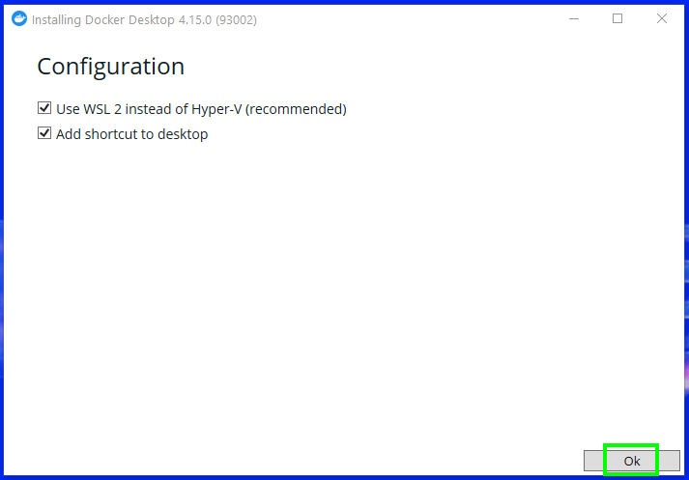

On patiente le temps de l'installation du logiciel :
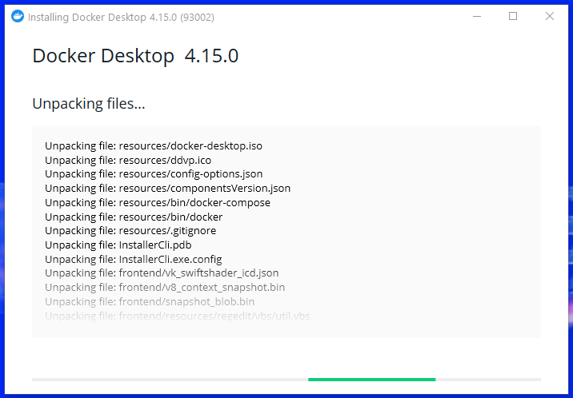

Arrivé à cet écran, l'installation est terminée :
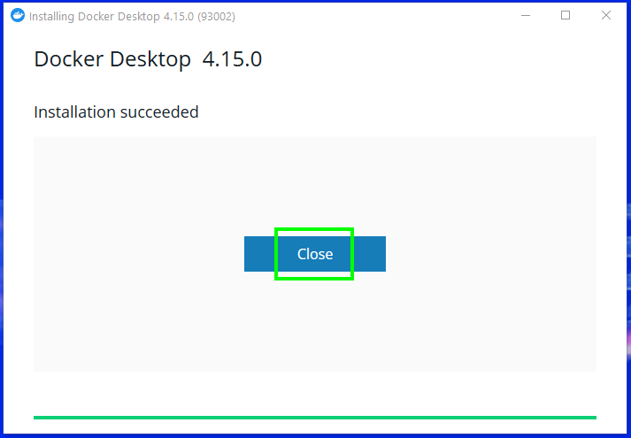

On lance l'application :
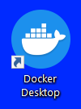

On accepte les conditions d'utilisation :
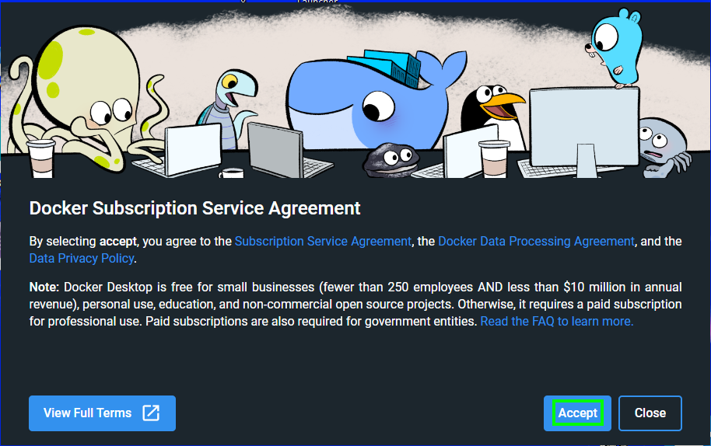

On attend que le logiciel soit opérationnel et on va ensuite cliquer sur la route crantée en haut à droite :
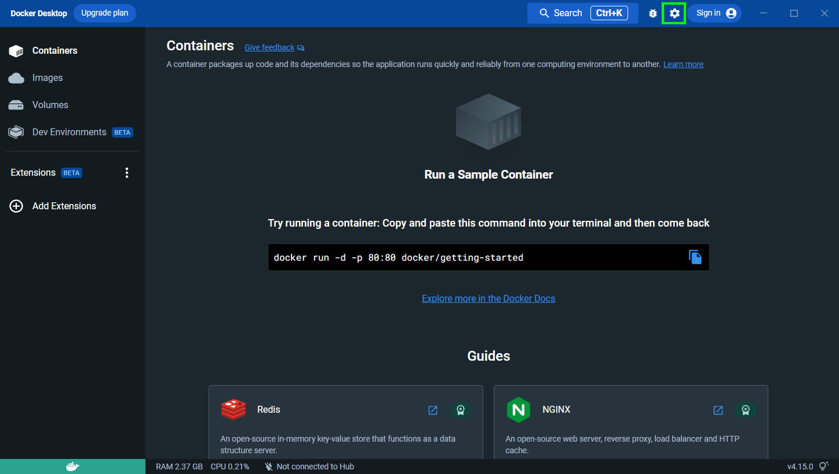

On va dans "Resources" => "WSL Integration" et on va activer Ubuntu :
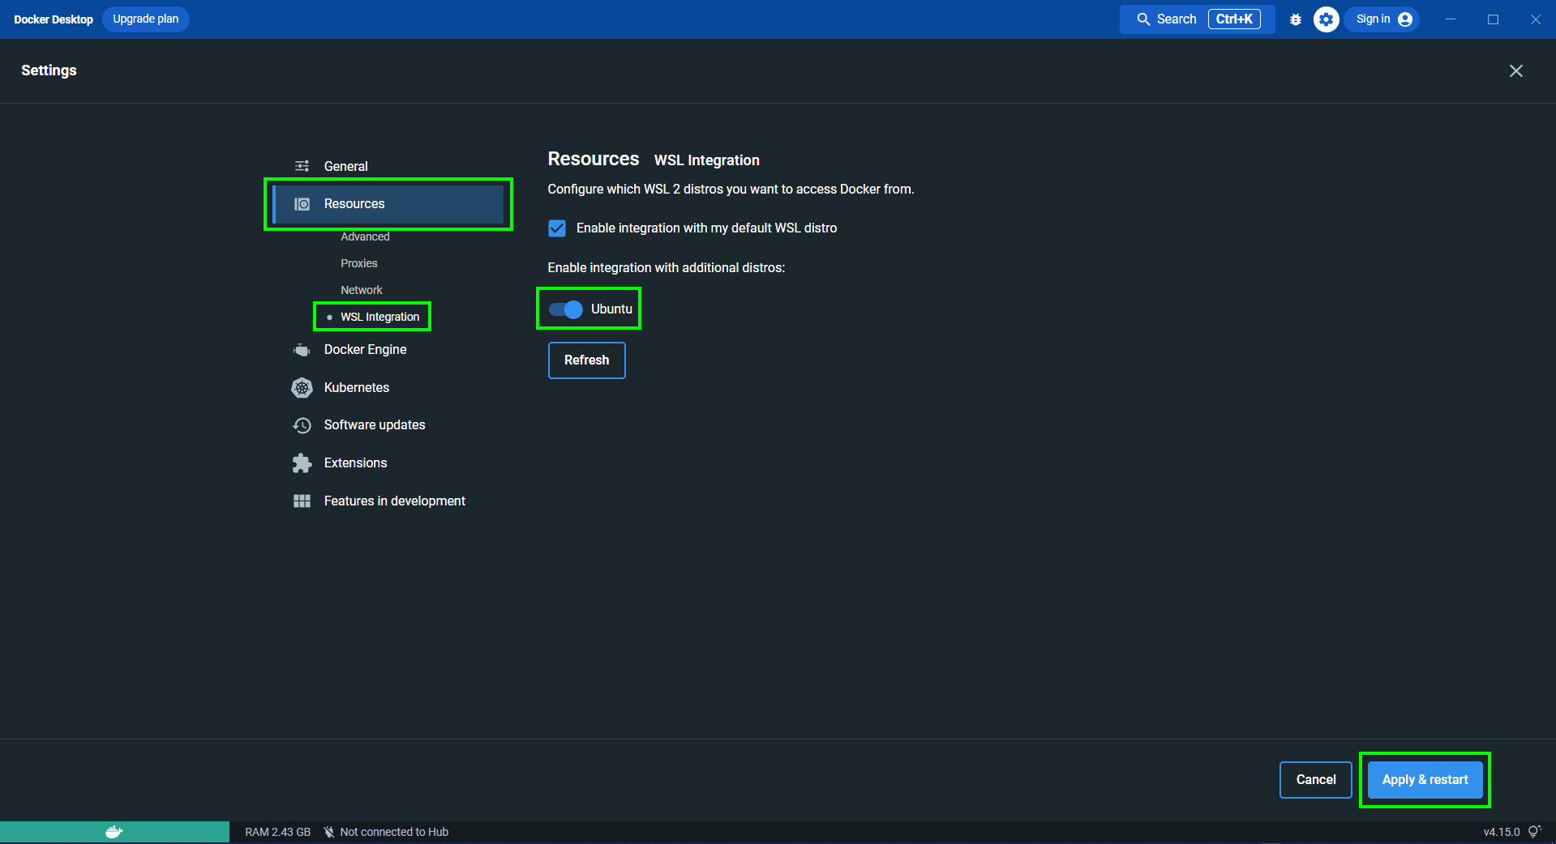

On fois que l'on a cliqué sur "Apply & restart", on peut fermer l'application, elle va continuer de tourner en arrière-plan :

  - Installation de DVWA
On exécute sur Powershell :
docker pull vulnerables/web-dvwa
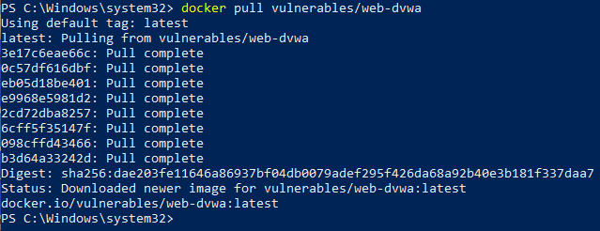

Suivi d'un (commande à utiliser chaque fois que l'on voudra lancer DVWA) :
docker run --rm -it -p 80:80 vulnerables/web-dvwa
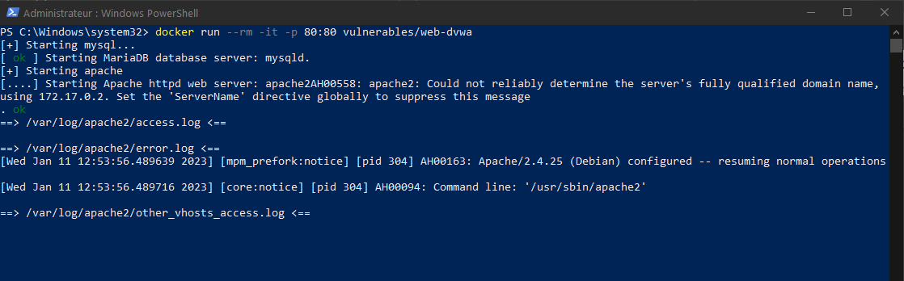

On ouvre ensuite un navigateur web et on va à l'URL suivante :
http://127.0.0.1
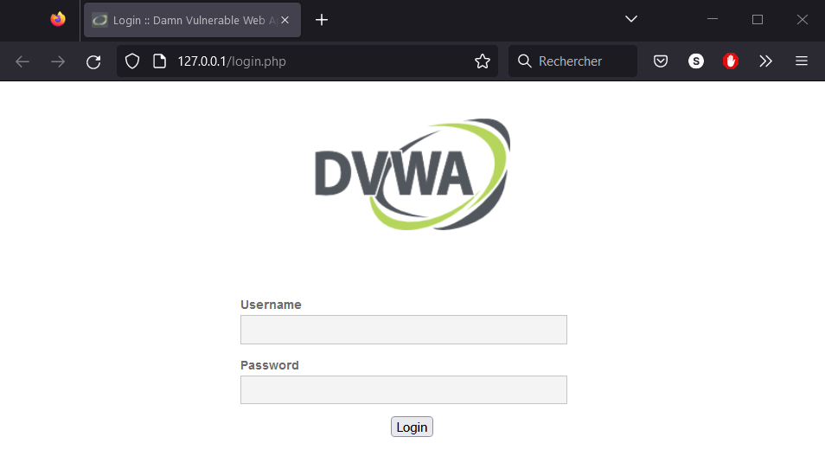
Username => admin
Password => password

Une fois loggué et arrivé sur cette page web, on clique sur "Create/Reset Database" (il faudra faire cette opération à chaque nouveau lancement de DVWA) :
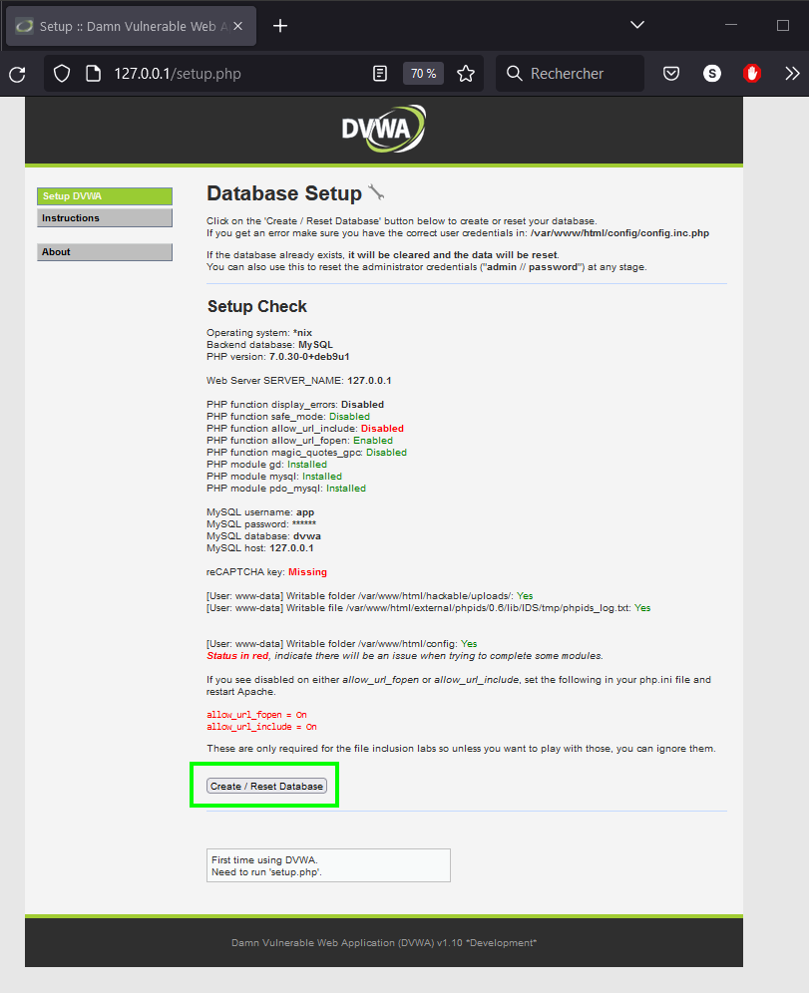

On aura droit à un "Setup successful!" :
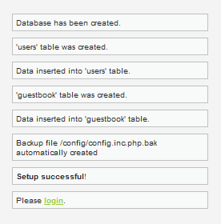

DVWA est opérationnel, on va pouvoir se concentrer maintenant sur les injections SQL.

Une fois que l'on en a fini avec DVWA, pour stopper son exécution il faut faire la combinaison de touches "Ctrl+C" dans l'invite de commande Powershell ou DVWA a été lancé :
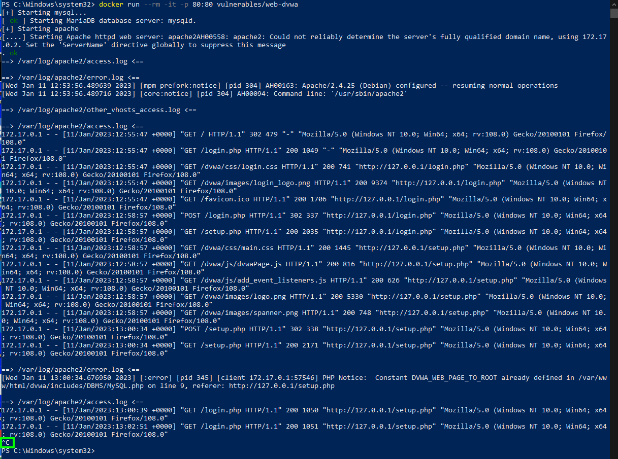

Et ensuite fermer Docker :
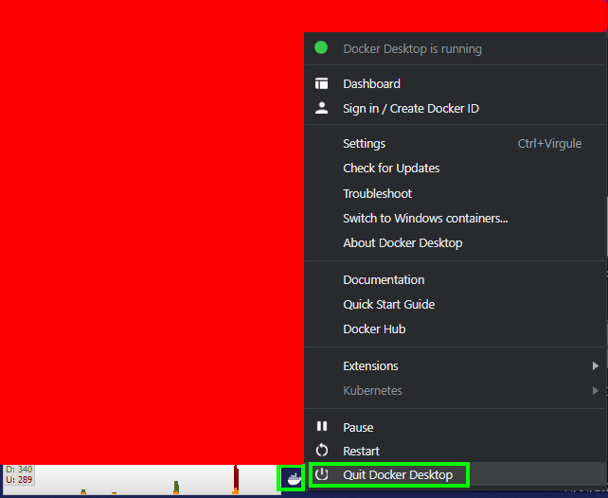

Pur relancer DVWA, il faudra donc :
- Lancer Docker desktop
- Puis lancer DVWA via Powershell
docker run --rm -it -p 80:80 vulnerables/web-dvwa

- TP : Exploitations des injections SQL fournies avec DVWA
  - Mode low
Se rendre à l'URL suivante => http://127.0.0.1/security.php
Choisir le mode "low" et valider avec le bouton "submit" :
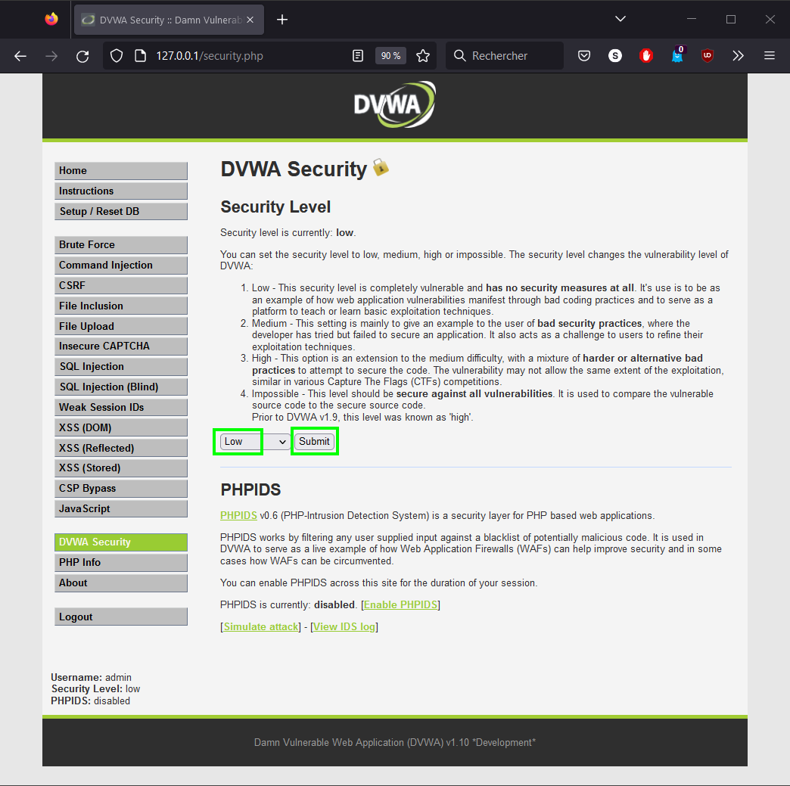

Se rendre ensuite à l'URL => http://127.0.0.1/vulnerabilities/sqli/
Le niveau "Low" présente un simple formulaire permettant de renseigner un identifiant d'utilisateur :

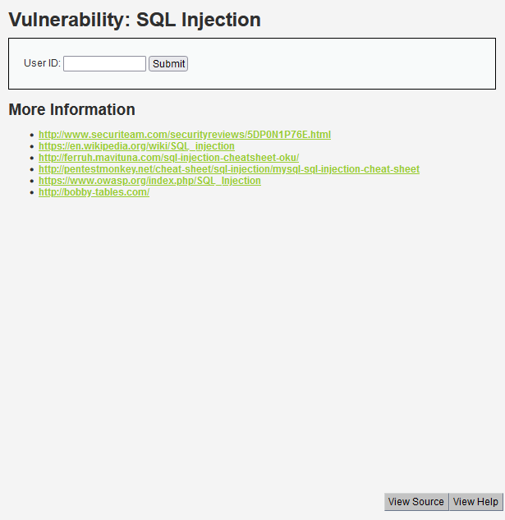

Pour nous aider dans notre recherche d'injections SQL, il y a également le bouton "View Source" (nous ne l'utiliserons pas) qui permet de voir le code PHP associé au formulaire.
La première chose à faire est d'étudier le comportement de l'application en renseignant des données valides, on va tester avec 1 :
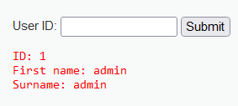

La réponse pour un id valide remonte plusieurs informations : le First name ainsi que le Surname, soit à minima 2 colonnes.
Concernant l’id il peut soit être récupéré depuis la réponse à la requête SQL (donc une troisième colonne) ou alors être la valeur de la donnée renseignée en entrée.
Il faut bien sur également tester une requête non valide, c'est-à-dire tester un id inexistant.
Les ID 1, 2, 3, 4 et 5 existent mais à partir de 6 les ID ne sont plus valides :
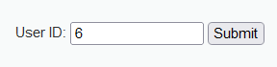

Dans ce cas, aucune donnée n'est remontée et aucun message d'erreur n'est affiché.
En aparté :
Pour retourner l'ensemble des users, on peut utiliser %' or '0' = '0 dans le formulaire :
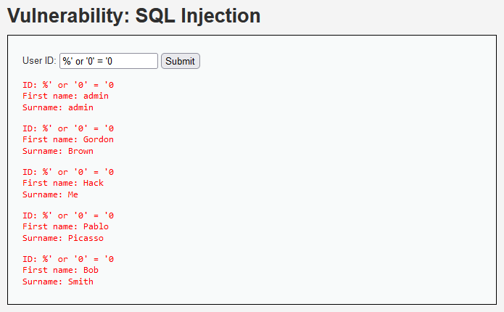

On tente de détecter maintenant si le champ est susceptible d'être vulnérable à une injection SQL.
Cela peut être fait de plusieurs manières, mais la plus simple reste sans doute l’insertion d’un caractère spécifique à SQL tel que le signe ' :
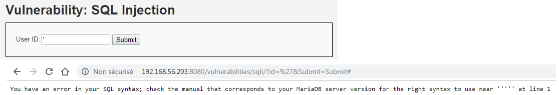

L'erreur SQL retournée ici révèle en effet la possibilité d'une injection SQL de type string (nombre de "'" entourant notre donnée).
On commence donc par récupérer le nombre de colonnes retournés par la requête :
- Ne retourne aucunes données :
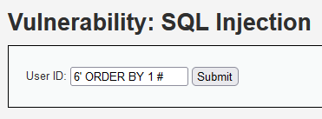

- Ne retourne aucunes données :
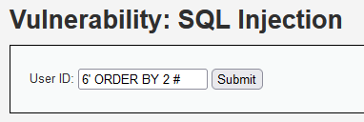

- Retourne une erreur :
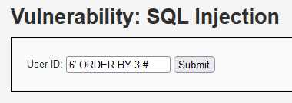
Qui est :

Cela indique qu'il y a seulement 2 colonnes.
On repère maintenant l'emplacement de l'affichage des données remontées :
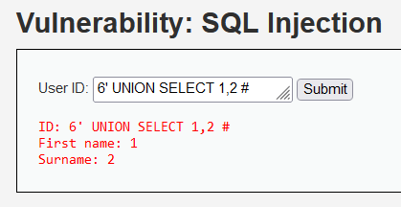

L'exploitation de la vulnérabilité peut maintenant réellement commencer.
On récupère le nom de la base de données utilisée ainsi que le nom de l'utilisateur s'y connectant :
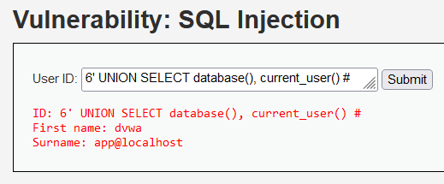

On récupère ensuite les noms des tables de la base de données DWVA :
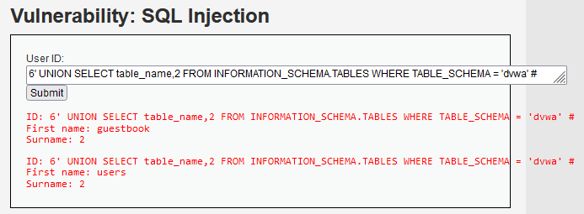

La table nommée users semble ici la plus intéressante.
On utilise la même technique afin de récupérer le nom des colonnes de cette table :
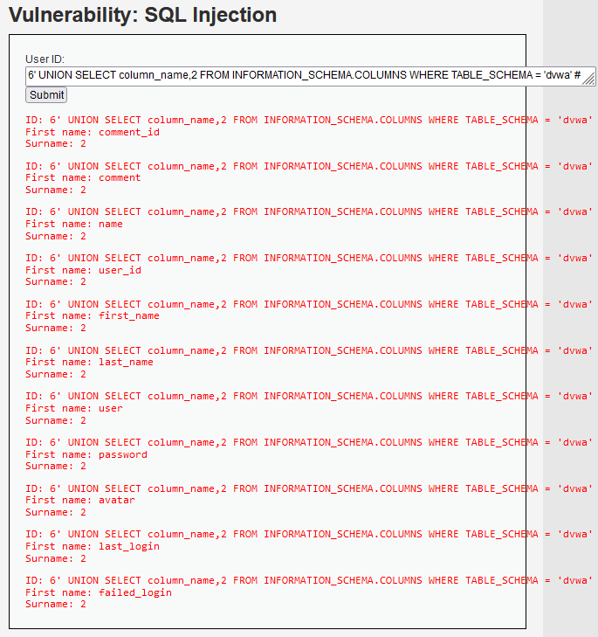

Puis finalement, on récupère les entrées pour les colonnes user et password de cette table user :
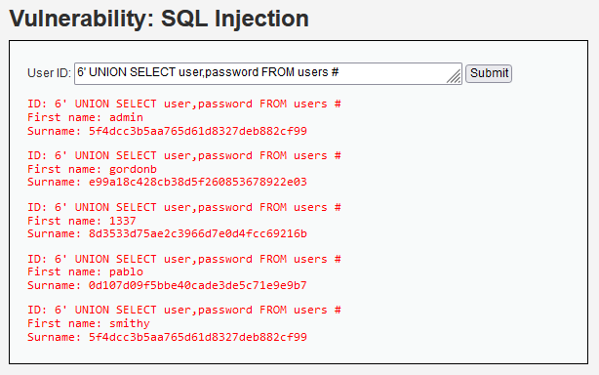

La dernière étape est de cracker les hash MD5 (32 caractères) des mots de passe en utilisant par exemple https://crackstation.net/ :
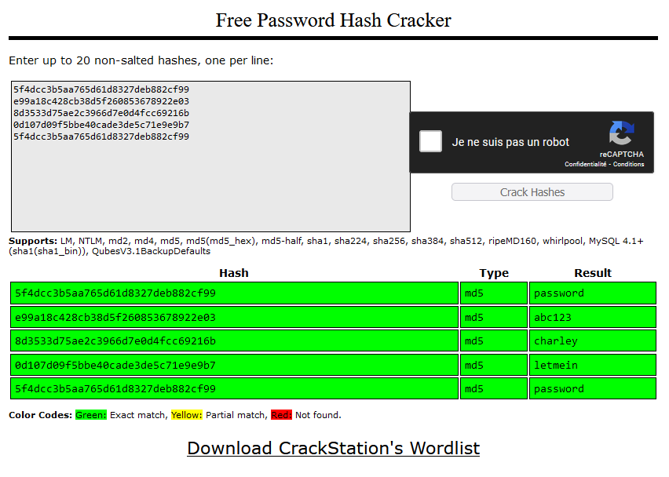

  - Mode medium
En premier lieu, passer le mode de sécurité de DVWA sur medium :
http://127.0.0.1/security.php

Ensuite retourner sur la page :
http://127.0.0.1/vulnerabilities/sqli/
Le formulaire est légèrement modifié ici puisque l'application présente non plus un champ de type <input> mais une liste de sélection <select> :
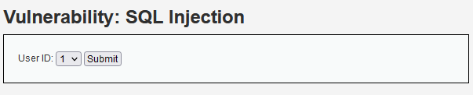

Pour un souci de simplicité, on va utiliser ici l'extension Web Developer (disponible sur Mozilla Firefox et Google Chrome) qui va convertir ce nouveau formulaire en champ de type <input> (possible via Burp également) :
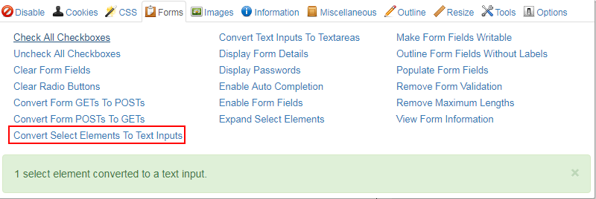

On tente d'injecter le caractère spécial "'" afin de générer une erreur SQL :
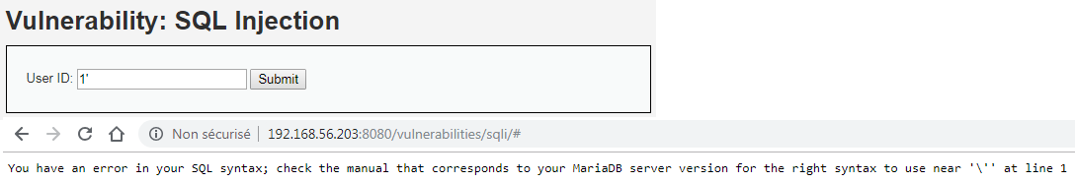

L'erreur nous informe sur la présence d'une protection car le caractère "'" est échappé (via le caractère "\").
De plus, l'erreur nous indique qu'il s'agit sans doute d'une injection de type numérique et non plus de type String (nombre de "'" entourant notre donnée).
Sans reprendre toutes les étapes de reconnaissance (déjà effectuées pour le niveau "Low"), voici l'exploitation de l'injection :
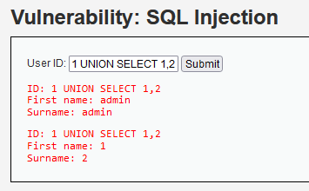

L'échappement effectué par l'application est un peu embêtant car il empêche d'effectuer la clause WHERE :
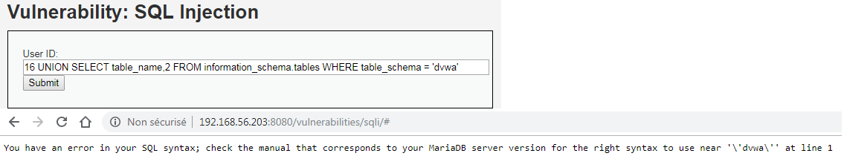

Afin de contourner cette limitation on peut, soit supprimer la clause, ce qui aura pour conséquence de retourner une liste de toutes les tables des différentes bases, ou alors, utiliser la fonction CHAR() de MySQL :
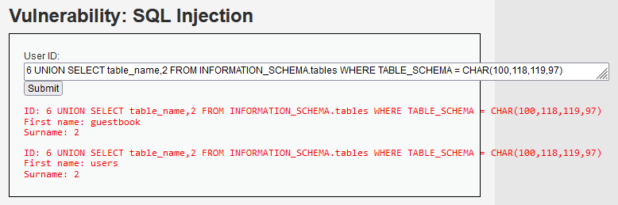

Maintenant que l'on peut contourner l'échappement en place, la suite est facile :
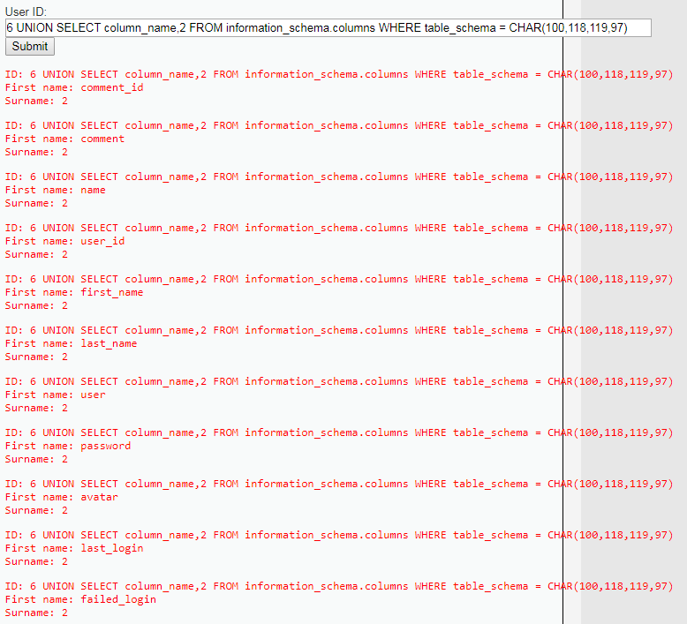

Puis finalement :
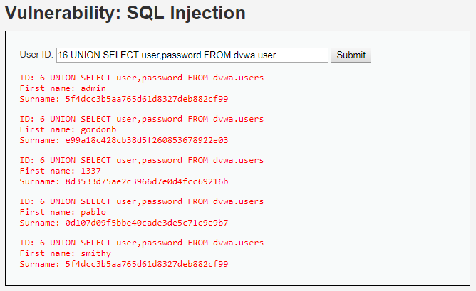

  - Mode high
En premier lieu, passer le mode de sécurité de DVWA sur high :
http://127.0.0.1/security.php

Ensuite retourner sur la page :
http://127.0.0.1/vulnerabilities/sqli/
Un distingue un nouveau changement au niveau de l’interface pour ce niveau « High » : une pop-up est disponible pour insérer l’objet de la recherche et le résultat s’affiche sur la fenêtre principale :
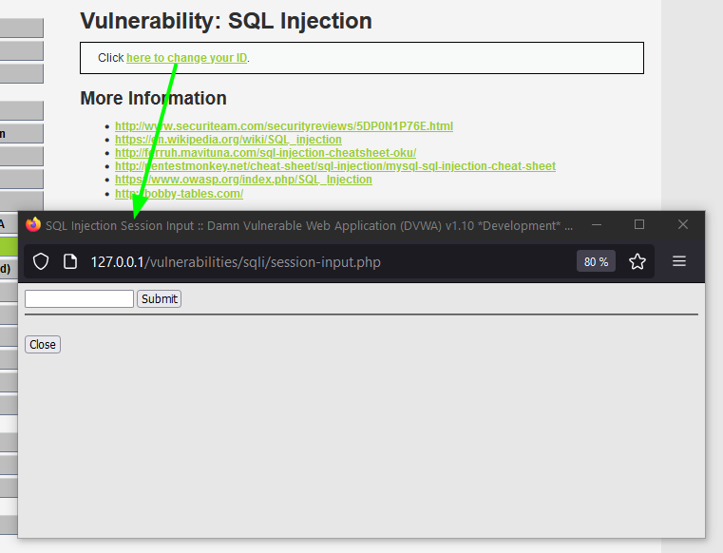

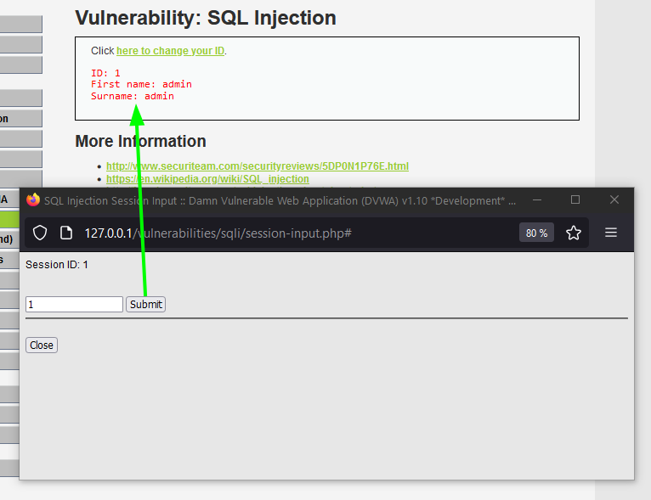

L'injection du caractère "'" retourne une erreur générique :
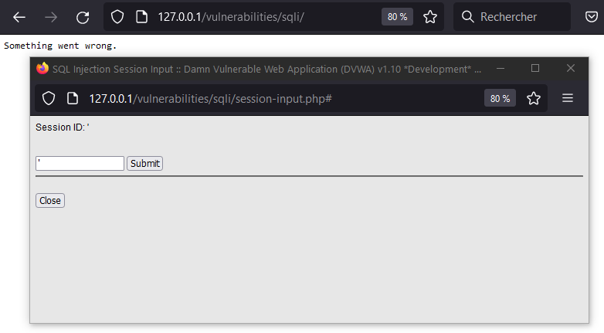

Le fait que l'erreur soit générique n'est pas vraiment gênant, car cela indique bien que le caractère spécial semble être traité comme du code et non comme faisant partie de la donnée.
L'injection semble donc être toujours possible :
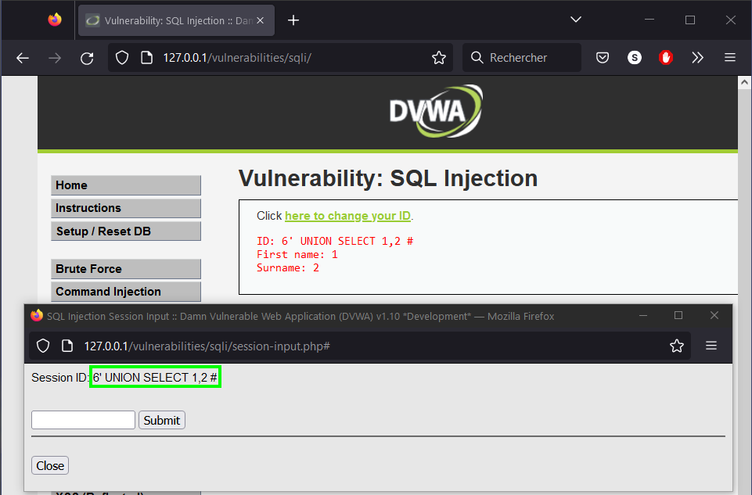

Récupération des noms des tables :
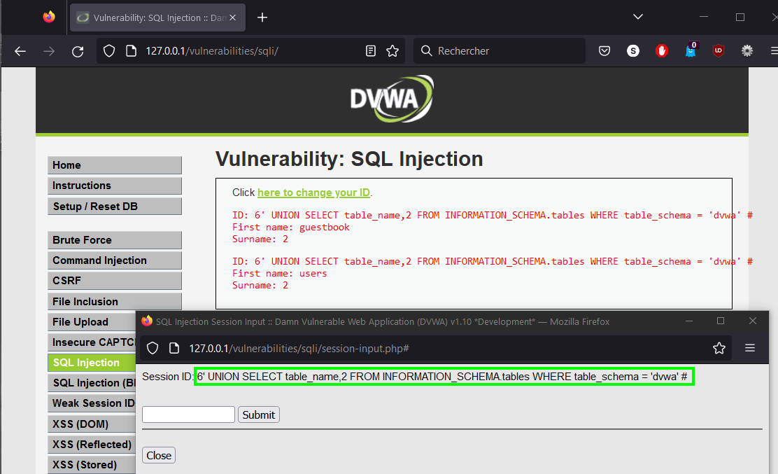

Récupération des noms des colonnes :
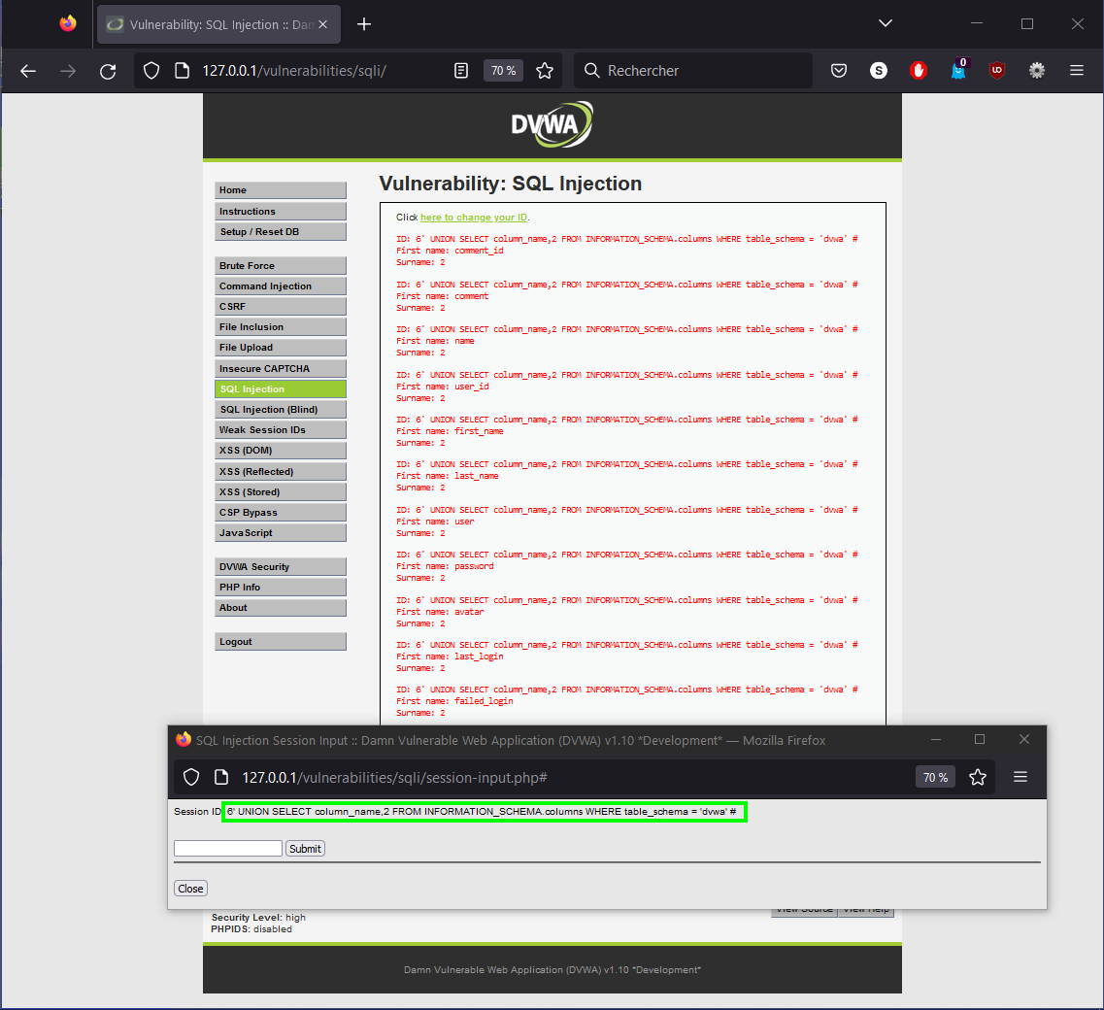

Puis finalement des noms et empreintes des mots de passe des utilisateurs :
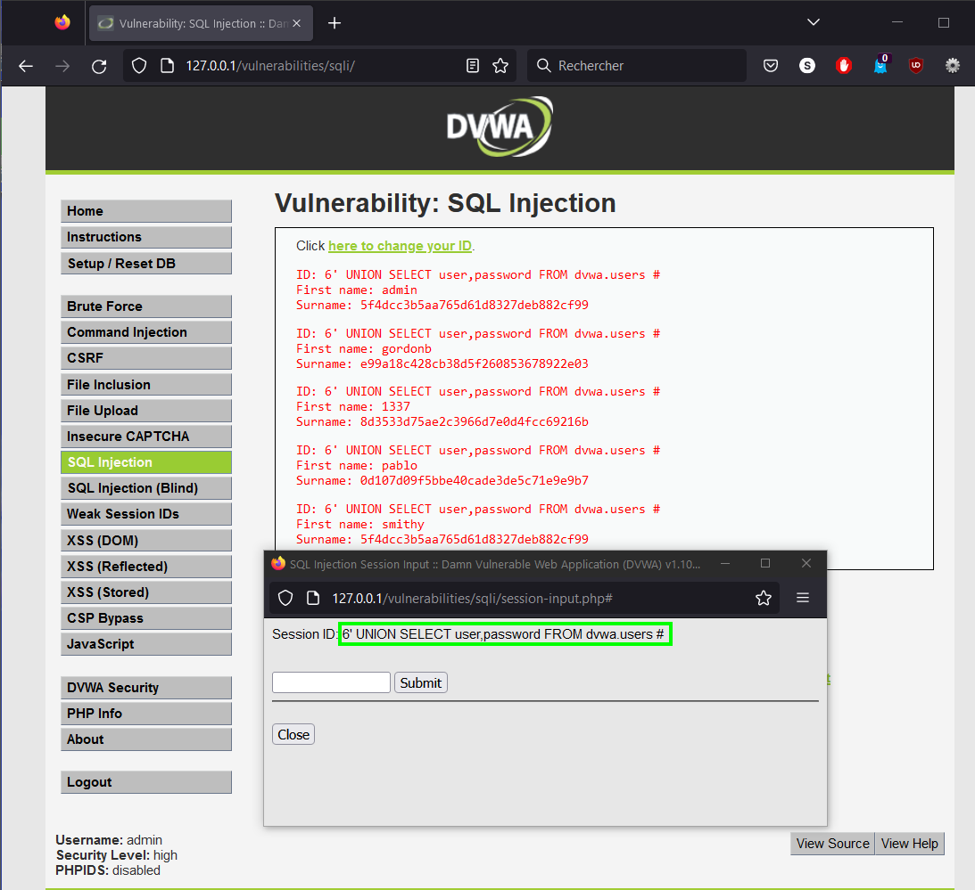

L'erreur générique n'augmente pas réellement la difficulté du challenge par rapport au niveau "Low" mais la présence d'une seconde fenêtre peut empêcher les outils automatisés de fonctionner.
L'injection présente ici est une injection nommée "second ordre", et sans l'indiquer explicitement à l'outil automatisé, il peut ne pas réussir à l'exploiter.
Sous SQLmap il est possible d'utiliser l'option --second-order pour ce type d'injection.

